ОСНОВНОЙ КОВШ.
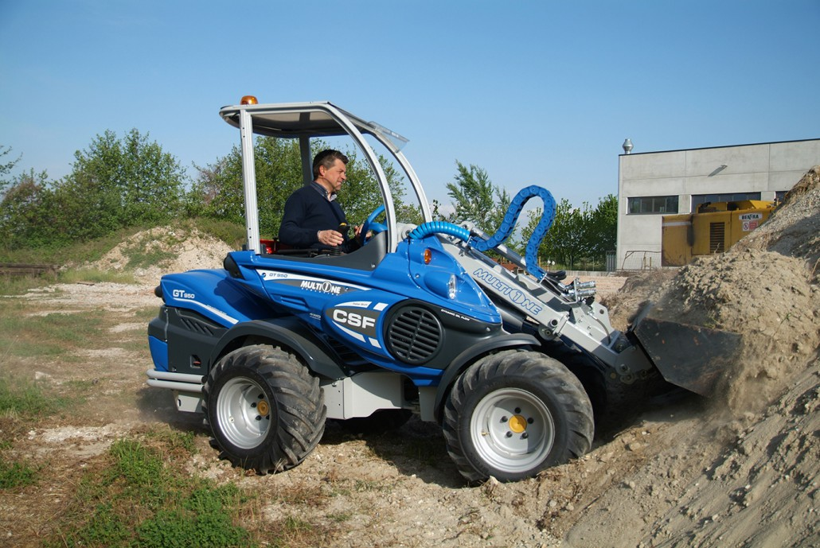

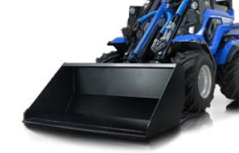
ОСОБЕННОСТИ И ПРЕИМУЩЕСТВА:
- спроектированная геометрия ковша в пользу эффективности и удобства в работе;
- крепкая и надёжная конструкция;
- возможна установка зубьев с болтовым креплением.
Конструкция ковша MultiOne обеспечивает хороший обзор режущей кромки, повышая эффективность погрузки, сортировки и выгрузки. Прочная стальная конструкция включает в себя скользящие износносостойкие планки в нижней части ковша, а режущая кромка может быть дооборудована зубьями.

Модель | Объём*, м³ | Ширина, м | Длинна, м | Высота, м | Масса, кг. | Кол. зубьев, шт. | Код | Цены
90 | 0,1 | 0,9 | 0,67 | 0,47 | 44 | 4 | C895021
110 | 0,205 | 1,1 | 0,63 | 0,52 | 72 | 6 | C890006
130 | 0,24 | 1,3 | 0,63 | 0,52 | 93 | 8 | С890005
150 | 0,28 | 1,5 | 0,63 | 0,52 | 106 | 9 | С890004
180 | 0,34 | 1,8 | 0,63 | 0,52 | 126 | 11 | С890008
* - сопоставлять с грузоподъёмностью мини-погрузчика.
Модель | Серии
 | 1 | 2 | 4 | 5 |  | 6 | 7 | 8 | 9 | 10 | SD |  |  |  | 12 | EZ7
 |  |  |  | 5.2 | 5.3 |  |  |  |  |  | 6,3 | 7,3 | 8,4 | 9,5
90
110
130
150
180

рекомендуемые модели совместимы не совместимы

